PROCESSOS DE DESENVOLVIMENTO DE JOGOS INDIES
Almeida, G.H.N.^{1,2}, Alves, M.V.B.^{1,2} e Dias, M.A.^{1,3}.
¹Centro Universitário da Fundação Hermínio Ometto
²Discentes de Engenharia da Computação, ³Orientador
^{1,2}Gustavo Henrique Nascimento de Almeida – [e-mail institucional]
^{1,2}Marcos Vinicius Barbieri Alves – [e-mail institucional]
^{1,3}Prof. Dr. Maurício Acconcia Dias – [e-mail institucional]

Resumo
Este trabalho apresenta o desenvolvimento de um jogo indie 2D em que o jogador administra uma vila e a defende de ondas de inimigos. O jogador arrecada ouro, melhora construções, recruta tropas e contrata aventureiros para explorar regiões e obter materiais. A renda acumulada durante a ausência permite retomar essas decisões em sessões diferentes. O estudo de caso acompanha como uma equipe de dois estudantes organizou o trabalho, definiu as regras e integrou as mecânicas em Unity. A divisão por cenas permitiu desenvolver áreas em paralelo, enquanto a integração exigiu que a economia e os demais dados da gameplay fossem compartilhados. O protótipo resultante reúne gestão da vila, defesa e exploração. Nos cenários simulados, a renda do intervalo elegível ficou disponível para coleta e o tempo de preparação para a próxima onda foi preservado. O caso documenta como uma equipe pequena pode dividir o desenvolvimento de um jogo idle, reconhecer as dependências entre as mecânicas e verificar sua integração.
Palavras-chave: desenvolvimento indie, jogos idle, design de jogos

1. Introdução

1.1. Contexto e proposta do jogo
O projeto nasceu como um trabalho de Engenharia da Computação desenvolvido por dois estudantes. A proposta foi criar um jogo 2D de gestão e defesa de uma vila que pudesse ser jogado em momentos espaçados. Ao voltar, o jogador encontra a vila no estado em que a deixou e pode usar a renda acumulada para decidir o que fazer a seguir.
A partida começa no Centro. O jogador recolhe impostos do Mercado Local e investe o ouro em construções, tropas ou aventureiros. As tropas defendem os quatro portões da vila. Os aventureiros são contratados na Taverna e enviados a regiões que oferecem materiais para novas melhorias. À medida que as ondas inimigas se aproximam, gastar ouro em uma melhoria ou reservar o recurso para a defesa muda as opções da próxima etapa da campanha.
O protótipo combina momentos de decisão com períodos de espera. Alharthi et al. (2018) observam que jogos idle permitem progresso com pouca interação direta e deslocam parte da atividade do jogador para o planejamento. No projeto, esse princípio aparece na produção de renda, na disponibilidade de recrutas e nas atividades de exploração. A defesa acrescenta uma condição ao ciclo, na preparação para cada onda depende de decisões que o jogador toma enquanto está na partida.

1.2. Problema de pesquisa
Em um jogo idle concebido para durar várias sessões, o jogador pode deixar uma tarefa em andamento e voltar horas depois. A equipe precisa definir o que progride nesse intervalo, o que espera pela próxima ação e como o jogo apresenta o estado resultante. Se a renda, o estoque e a defesa seguirem a mesma regra de tempo, uma ausência pode mudar tanto os recursos disponíveis quanto a oportunidade de preparar o portão. O projeto adotou regras próprias para cada sistema.
Esse problema afeta a gestão do desenvolvimento. Uma mudança na economia interfere nas compras do Portão e da Taverna, e uma mudança na agenda de ataques altera o tempo disponível para essas decisões. A equipe precisa ordenar as entregas, combinar regras compartilhadas e verificar um ciclo que pode envolver minutos de preparação e horas de ausência. Repetir toda a duração de cada cenário torna a verificação demorada. É preciso selecionar situações que representem as decisões do jogador ao longo da partida.
Como uma equipe pequena pode organizar o desenvolvimento, integrar as mecânicas e verificar a progressão de um jogo idle pensado para várias sessões?

1.3. Justificativa
A produção independente amplia a variedade de jogos que chega ao público. Uma equipe pequena pode combinar gêneros, construir um protótipo e mudar a proposta à medida que entende melhor o que funciona. O estudo de Kultima, Ojanen e Nylund (2024) acompanha esse percurso em Noita, da ideia inicial às mudanças feitas ao longo da produção.
Nos jogos idle, parte do interesse está em decidir o que fazer com os recursos obtidos durante a espera. Essa proposta pode alcançar um público amplo. No lançamento da versão 1.0 de Melvor Idle, a editora Jagex informou que o título já havia recebido mais de um milhão de jogadores entre PC e dispositivos móveis (JAGEX, 2021).
Neste trabalho, a combinação de defesa, economia e exploração permitiu acompanhar decisões que surgiram durante a produção. O registro mostra como duas pessoas dividiram as tarefas, o que precisaram combinar para integrar as cenas e como conferiram o que o jogador encontra ao voltar. Esse material pode servir de referência para outros projetos acadêmicos com mecânicas que avançam entre sessões.

1.4. Objetivos
O objetivo geral é desenvolver um protótipo independente de gestão e defesa de uma vila e analisar como a equipe organizou e integrou suas mecânicas para compor uma experiência idle. Os objetivos específicos descrevem o que o jogador deve poder fazer e como a equipe examina o ciclo resultante.
- Desenvolver a economia da vila, com arrecadação de ouro e investimento em construções e melhorias;
- Implementar a defesa dos portões, com avisos de ataque, distribuição de guarnições e resolução de ondas inimigas;
- Criar a contratação de tropas para a defesa e de aventureiros na Taverna, com custos compartilhados pela economia da vila;
- Implementar a exploração de regiões pela Taverna, com seleção de aventureiros, expedições, combates e obtenção de materiais;
- Documentar a organização e a integração das entregas e verificar aspectos da experiência idle, como o que o jogador encontra e pode fazer ao retomar a partida.

1.5. Escopo e qualidades do protótipo
O protótipo é offline, singleplayer e inclui navegação entre Centro, Portão e Taverna, além da cena de combate de exploração. No Centro, reúne construções, melhorias, arrecadação e acompanhamento do saldo. A campanha inclui quatro portões, reserva e transferência de tropas, avisos, até dez ondas e registro de consequências das batalhas. O recrutamento inclui estoque e renovação de tropas. A Taverna concentra a contratação de aventureiros e o mapa de exploração. As expedições incluem deslocamento, combate, conquista de regiões, alocação de exploradores e guardas, coleta e transporte de materiais.
O projeto também definiu qualidades que atravessam as cenas. O saldo precisa ser consistente quando o jogador circula entre as áreas. O salvamento deve recuperar o progresso e lidar com formatos anteriores. A interface deve tornar visíveis o ouro, o estoque e o tempo até a próxima ameaça. As ações de movimento e interação devem seguir os mesmos controles. Os anúncios visuais por meio de pop-ups permitem a noção do jogador a respeito de eventos referentes a outras cenas. A separação entre as regras e os elementos visuais permite ajustar parâmetros e verificar comportamentos sem depender da interface de cada cena.
A avaliação apresentada examina comportamentos do protótipo e o processo usado para integrá-los. A revisão bibliográfica situa essas decisões no desenvolvimento independente. A metodologia descreve como elas foram registradas e verificadas. Os resultados retomam o ciclo do jogo e discutem o que a implementação e as evidências permitem concluir.

2. Revisão bibliográfica

2.1. Desenvolvimento independente e organização do trabalho
Em uma análise de 200 relatos escritos após o desenvolvimento de jogos, Politowski et al. (2021) encontraram dificuldades de gestão e de produção. Ao acompanhar um estúdio independente, Poulsen e Wirman (2024) observaram que a equipe discutia as decisões criativas junto com a organização do trabalho. No projeto da vila, essa relação apareceu quando cenas desenvolvidas em paralelo passaram a usar o mesmo saldo e inventário. Os integrantes precisaram decidir em conjunto como esses recursos seriam atualizados.
Kultima, Ojanen e Nylund (2024) usaram uma linha do tempo para relacionar mudanças no design de Noita a etapas de produção. Aqui, o cronograma de curto prazo era revisto nas reuniões semanais no Discord, e o Trello registrava as tarefas que saíam dessas conversas. O histórico do Git ajuda a localizar o que foi implementado e quando as alterações passaram a funcionar juntas.

2.2. Documentação de design e dependências entre sistemas
O Game Design Document (GDD) descreve o jogo que a equipe pretende construir e as regras que precisam orientar a produção. Carrijo et al. (2023) discutem como o gênero e as necessidades do projeto influenciam a organização desse documento. Em uma equipe pequena, a proposta, os cartões e os documentos técnicos podem cumprir essa função em conjunto, desde que os integrantes consigam localizar as regras comuns.
Para descrever a defesa da vila, por exemplo, é preciso dizer quando o ataque é anunciado, o que o jogador pode preparar e como a guarnição afeta a batalha. Já o recrutamento depende de preço, estoque e saldo. Na exploração, entram os aventureiros disponíveis, o estado das regiões e os materiais obtidos. A economia liga essas regras. A interface da Taverna pode ser criada separadamente, mas a compra de um aventureiro precisa usar o ouro que o jogador vê no Centro.

2.3. Espera, planejamento e retorno em jogos idle
Alharthi et al. (2018) estudaram 66 jogos idle e os compararam com dez jogos de outros tipos. Os autores descrevem como a automação e a espera abrem espaço para planejar o uso dos recursos. A produção pode ocorrer enquanto o jogo está aberto. Em jogos que consideram também o período de ausência, parte do que o jogador pode fazer na sessão seguinte depende de quanto tempo passou.
Cada atividade pode tratar a espera de um jeito. A atualização 1.1.2 de Melvor Idle passou a atualizar a cidade em intervalos de uma hora e a contabilizar até 24 horas fora do jogo (MELVOR IDLE, 2023). No protótipo da vila, a renda cresce de acordo com a produção do Mercado Local, até um limite entre coletas. Para a defesa, a espera tem outra função. Ela dá tempo para o jogador reagir aos avisos e preparar os portões.

2.4. Decisões de balanceamento
Pecorella (2016) discute como a relação entre o ritmo de produção e o custo das melhorias afeta o avanço em jogos incrementais. Na vila, usar o ouro para aumentar a renda futura reduz o que sobra para tropas e aventureiros naquela sessão. Conforme as construções sobem de nível, as melhorias ficam mais caras. Algumas exigem também materiais, o que dá ao jogador um motivo para investir em expedições.
O saldo e o estoque limitam quantas tropas podem ser compradas de uma vez. Ao longo da campanha, as ondas ficam mais fortes e os intervalos de preparação diminuem. Os avisos dão ao jogador a chance de reorganizar as tropas antes do ataque. Na economia, o limite de 24 horas estabelece quanto tempo pode ser convertido em renda entre duas coletas. Juntas, essas regras definem os recursos disponíveis no retorno e o tempo para decidir como gastá-los.
No desenvolvimento do protótipo, o balanceamento foi a atividade mais trabalhosa para a equipe. A dificuldade esteve em conciliar o ritmo de geração de ouro, os custos de melhorias e contratações e o avanço da força das ondas. Como esses elementos são interdependentes, o ajuste de um parâmetro exige considerar seus efeitos sobre a economia, a defesa e a exploração ao longo da partida.

2.5. Continuidade percebida e atualização ao retornar
Ao abrir a partida e encontrar ouro a recolher, o jogador tem a impressão de que a vila continuou produzindo. O jogo cria esse efeito a partir do salvamento. Na retomada, compara o horário atual com a referência gravada e calcula o que corresponde ao intervalo. Os impostos podem ser calculados de uma vez, com a taxa de produção e o tempo que ainda cabe no limite. Na exploração, os horários salvos permitem identificar chegadas e ciclos de coleta que já deveriam ter ocorrido.
Para comparar horários entre sessões, o jogo consulta o relógio do dispositivo. O .NET permite expressar esses instantes em segundos desde 1º de janeiro de 1970, em UTC (MICROSOFT, [s.d.]). Na campanha, a contagem depende do tempo em que a partida está em execução. A Unity fornece o intervalo entre quadros com Time.unscaledDeltaTime, que independe da escala de tempo do motor (UNITY TECHNOLOGIES, [s.d.]d). Assim, o retorno pode trazer mais ouro sem descontar o período de ausência da preparação para o ataque.
Um retorno coerente também depende de o jogo lembrar o que o jogador já fez. Se ele recolher os impostos e abrir a partida novamente, o crédito precisa aparecer no saldo uma única vez. Para reproduzir situações como essa, o relógio dos testes pode avançar por um intervalo conhecido, sem que a equipe espere horas entre as execuções. A documentação da Microsoft (2026) exemplifica essa técnica.

3. Metodologia

3.1. Caracterização e fontes
Esta pesquisa aplicada acompanha o desenvolvimento de um jogo por dois estudantes. O estudo de caso abrange as regras do jogo, a distribuição das tarefas, a integração das cenas e a verificação do protótipo. O retorno após uma ausência recebe atenção especial porque as regras de economia e campanha precisam funcionar em conjunto com o salvamento.
A proposta inicial, os documentos técnicos, os cartões do Trello e o histórico do Git permitem recuperar as etapas do trabalho. A análise seleciona registros que mostram a criação de uma área, a definição de uma regra ou a integração de sistemas. Em cada episódio, o artigo relaciona a tarefa ao que precisava estar pronto e à mudança que aparece no código. Na verificação da retomada, o código e o relatório dos testes registram as condições e os resultados. Essa forma de ligar a análise às fontes segue a orientação de Runeson e Höst (2009) para estudos de caso em Engenharia de Software.

3.2. Definição das regras e ordem de implementação
A primeira proposta era uma vila 2D com progressão automática. A equipe dividiu o trabalho em entregas que pudessem ser conferidas à medida que ficavam prontas. O Centro precisava de construções, uma fonte de renda e um saldo visível. No Portão, o jogo precisava conferir o ouro e o estoque antes de enviar guerreiros, arqueiros ou magos para a reserva. A partir dessas tropas, o jogador poderia responder aos avisos e montar as guarnições para as ondas.
Quando Centro e Portão foram integrados, a equipe precisou definir qual saldo valia nas duas cenas e preservar as regras de arrecadação e compra. A Taverna passou a usar o mesmo ouro para contratar aventureiros. A exploração acrescentou uma ligação no sentido inverso. Os aventureiros saem da Taverna para combater, as regiões conquistadas podem receber exploradores e guardas, e os materiais transportados voltam para o inventário. Alguns desses materiais são usados nas construções do Centro.
Com as mecânicas ligadas, a equipe precisou decidir como cada uma trataria o tempo. Os impostos acumulam até o limite disponível entre coletas. As tropas têm um horário de reposição, e a exploração registra prazos de deslocamento, retorno e coleta. Já o tempo de preparação da campanha volta a correr a partir do ponto salvo. O planejamento da defesa e o contrato de unificação registram regras usadas para implementar essas decisões e escolher os cenários da avaliação.

3.3. Planejamento das entregas, divisão de tarefas e integração
As reuniões semanais no Discord serviam para escolher as próximas tarefas, combinar quem faria cada uma e criar cartões quando surgiam pendências. Durante a semana, cada integrante avançava nas suas entregas e tirava dúvidas por mensagem. No Trello, as listas A Fazer, Fazendo, Revisando e Arquivado mostravam em que ponto cada tarefa estava. A equipe atualizava tanto a lista quanto os itens do cartão. A Figura 1 mostra o quadro usado no projeto.
Figura 1 — Quadro do Trello utilizado para acompanhar as tarefas do projeto
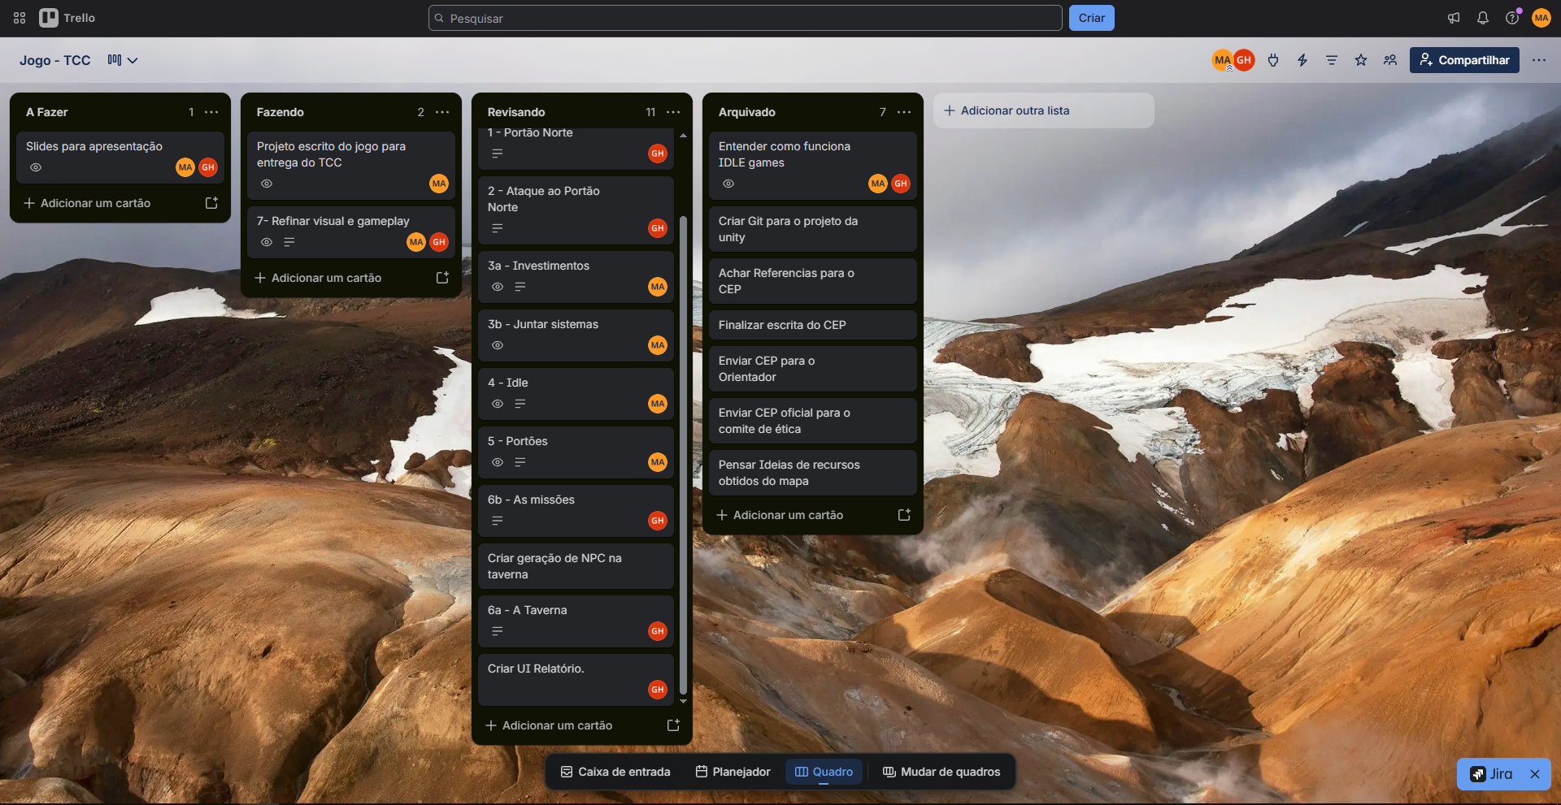
Fonte: captura do quadro da equipe, fornecida pelos autores
No cartão do Portão Norte, a tarefa foi descrita em termos do que precisava aparecer na cena. O mapa seria pequeno, a partida começaria com ouro e o recrutamento seria feito por meio de um personagem. A Figura 2 mostra esses critérios em um cartão que já estava na lista Revisando.
Figura 2 — Cartão do Portão Norte no Trello
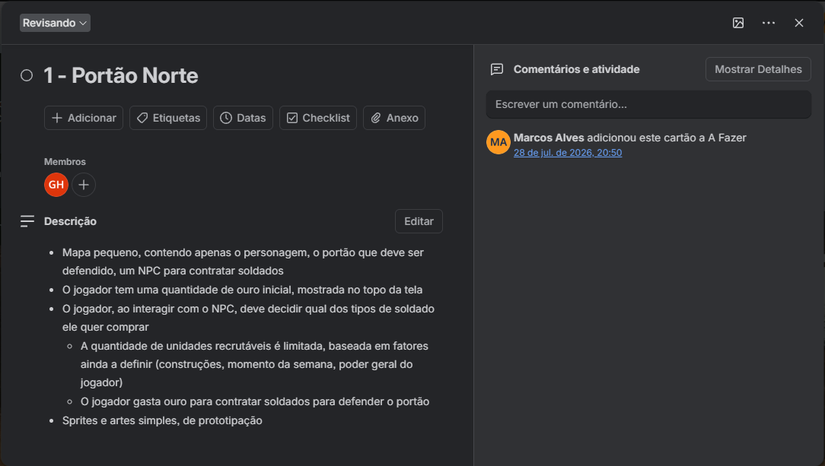
Fonte: captura do quadro da equipe, fornecida pelos autores
A divisão também orientava o uso do Git. Em uma das reuniões, Marcos assumiu o Centro e Gustavo ficou com a Taverna. Como cada integrante trabalhava em uma cena diferente, os dois puderam avançar em paralelo e revisar as alterações antes da integração. Os commits registram trabalhos nessas frentes em momentos distintos. Em geral, a equipe mantinha uma branch por desenvolvedor e uma principal. Quando uma tarefa alterava regras comuns, como o saldo, a integração exigia combinar o comportamento antes de reunir as alterações. O histórico dessas frentes inclui os commits 279c0ec, f6c4a2b e 90726d3.

3.4. Ferramentas e arquitetura do protótipo
A equipe adotou Unity e C# pela familiaridade com as ferramentas e pela disponibilidade de recursos para jogos 2D. O editor de cenas, a renderização de sprites e os componentes de interface permitiram trabalhar na apresentação enquanto as mecânicas eram desenvolvidas em C#. Cuphead e Hollow Knight são exemplos de jogos independentes desenvolvidos com a ferramenta (UNITY TECHNOLOGIES, [s.d.]a, [s.d.]b). A revisão analisada usa Unity 6000.3.11f1.
A divisão em cenas ajudou a organizar o trabalho, mas os dados da partida precisavam acompanhar o jogador em suas trocas de cenas. A equipe centralizou o saldo, o inventário e o progresso em uma sessão compartilhada. As interfaces consultam essa sessão ao mostrar o ouro ou ao iniciar uma compra. O repositório grava o estado em JSON com armazenamento local em PlayerPrefs. Isso permite voltar ao jogo tendo os dados salvos ao realizar o carregamento do jogo. O carregamento também trata versões anteriores do formato de salvamento.
As regras de tempo ficam nos serviços que usam esses dados. A arrecadação, a reposição de tropas e atividades de exploração consultam o relógio do dispositivo. A campanha recebe o tempo de execução para manter a sequência de ataques. A interface IClock permite trocar o relógio real por um relógio controlado nos cenários de verificação. Essa escolha liga a arquitetura ao procedimento de avaliação.

3.5. Planejamento e execução da avaliação
A avaliação começa com três ações que o jogador precisa conseguir fazer quando volta à vila. Ele consulta a renda disponível, recolhe o ouro uma única vez e confere quanto falta para o próximo ataque. Um erro em qualquer uma delas muda o que o jogador consegue comprar ou o tempo que tem para preparar a defesa.
Para escolher os cenários, a equipe partiu dos pontos em que o resultado deveria mudar. Abrir logo depois de salvar fornece o caso sem tempo de ausência. Seis minutos dão um ganho que pode ser conferido diretamente pela taxa de produção. Os intervalos antes, no limite e depois de 24 horas mostram quando o acúmulo para. Também foi testado o retorno com parte do limite já usada e a abertura depois da coleta, para conferir se o crédito foi preservado sem duplicação. Por fim, um cenário mede quanto tempo ainda falta para a onda após uma ausência longa.
Em 10 de novembro de 2026, os cenários foram executados no Windows com Unity Test Framework 1.6.0, em Edit Mode (UNITY TECHNOLOGIES, [s.d.]c). Cada partida foi gravada com uma chave isolada e carregada em uma nova sessão do mesmo processo. Nos cenários de renda, a partida começava com 1.000 unidades de ouro e Mercado Local no nível 3, que produz 20 unidades por minuto. A verificação comparou o valor mostrado para coleta, o crédito e o saldo. O procedimento para repetir a rodada está no relatório da execução.

4. Desenvolvimento e resultados

4.1. Evolução do protótipo e integração das entregas
No início, o Centro e o Portão tinham saldos separados. Quando as cenas foram reunidas, o ouro arrecadado no Centro precisava estar disponível para comprar tropas no Portão. O commit 4fc66a0, de agosto de 2026, registra essa entrega. O contrato definiu um saldo único e especificou o que deveria continuar valendo para produção, acúmulo e compras. A partir daí, qualquer mudança na economia precisava considerar as duas cenas (ver contrato de unificação).
Em setembro, a campanha ganhou quatro portões e uma reserva de tropas, como registra o commit e79782b. O trabalho na Taverna avançou em paralelo com o do Centro, com a construção do ambiente e a seleção de aventureiros. A exploração exigiu depois que os materiais obtidos em uma região fossem reconhecidos pelas construções da vila. O commit 2436b78, de novembro, registra a entrada de itens e do relatório de exploração. Com essas entregas, integrar as cenas passou a incluir também a circulação de recursos entre elas.

4.2. Experiência de jogo e sistemas disponíveis
O jogador começa no Centro e decide como usar o ouro que o Mercado Local produz. Pode melhorar a vila, comprar tropas ou reservar parte do saldo para contratar aventureiros. A Figura 3 mostra a área em que essas escolhas começam.
Figura 3 — Centro da vila
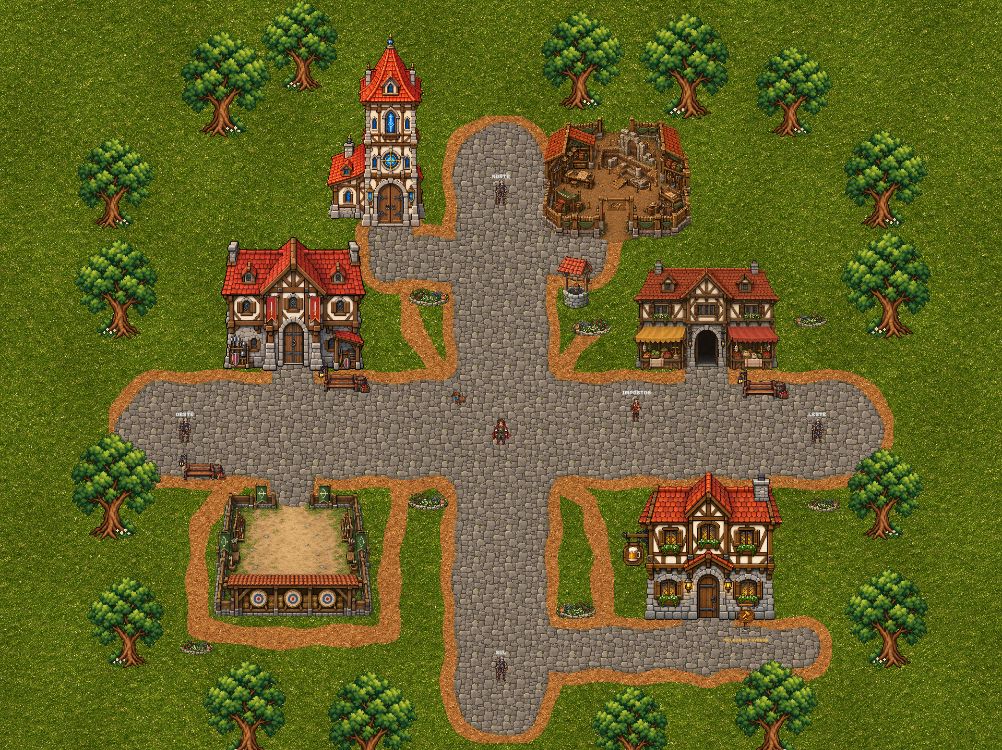
Fonte: captura do protótipo, 5 de novembro de 2026
Quando recebe um aviso de ataque, o jogador confere qual portão está ameaçado. Pode deixar tropas na reserva ou deslocá-las para a guarnição. Quando a onda chega, o jogo considera a defesa disponível e registra o que aconteceu na batalha. O painel usado para preparar as tropas aparece na Figura 4.
Figura 4 — Painel de guarnição do Portão
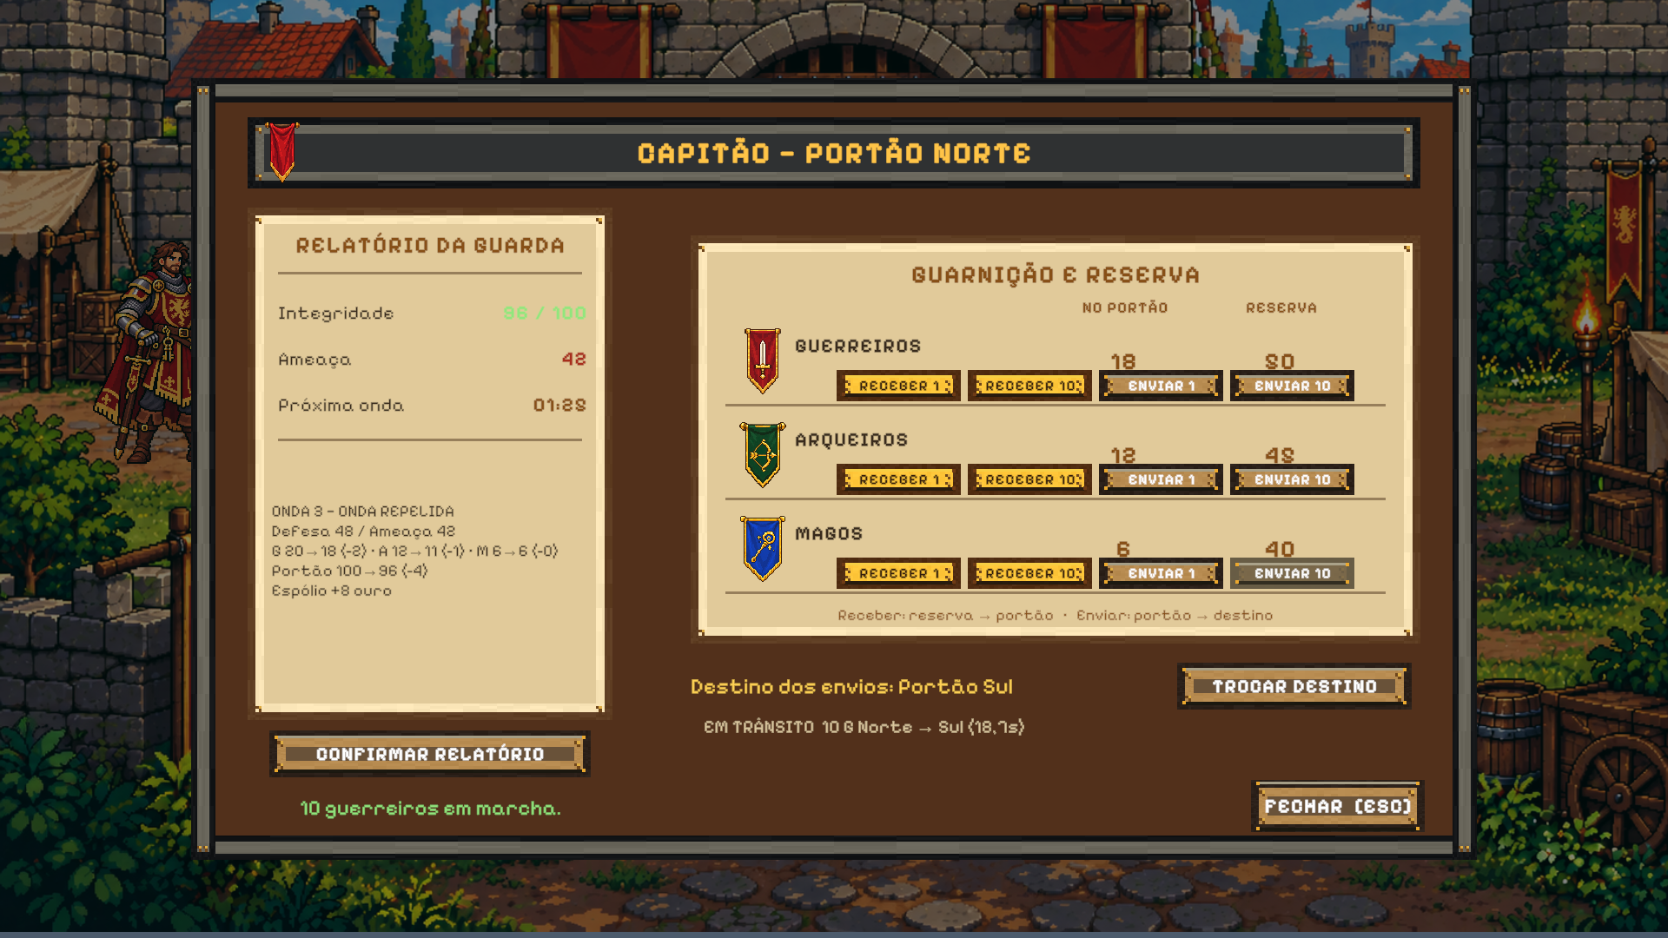
Fonte: captura do protótipo, 27 de outubro de 2026
Na Taverna, o ouro também pode ser usado para contratar aventureiros. O jogador escolhe até três para enviar a uma região e usa o mapa para acompanhar a expedição. Depois de conquistar a área, pode enviar exploradores, definir guardas e transportar materiais para o inventário. Esses recursos podem ser usados nas melhorias do Centro. A Figura 5 mostra o interior da Taverna.
Figura 5 — Interior da Taverna
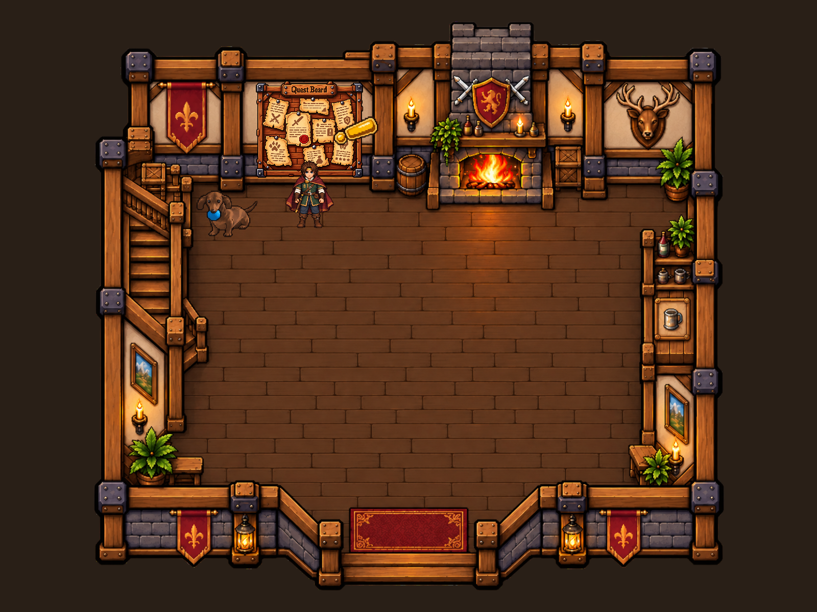
Fonte: captura do protótipo, 5 de novembro de 2026

4.3. Exploração, combate temporizado e gestão de recursos
A exploração amplia a obtenção de materiais além da economia da vila. O jogador seleciona de um a três aventureiros contratados e disponíveis, escolhe uma região liberada e aguarda o deslocamento. Aventureiros em missão ou na guarda ficam indisponíveis para outro envio, o que exige distribuir a equipe entre novas conquistas e a proteção das áreas já ocupadas.
A Figura 6 apresenta o combate por turnos temporizados. Após o comando Batalhar, as ações ocorrem automaticamente, com intervalo de 0,65 segundo entre elas. A velocidade alimenta a iniciativa e permite que personagens mais rápidos atuem com maior frequência. O dano varia entre os limites de cada combatente e é reduzido pela armadura ou pela resistência mágica do alvo, conforme o tipo de ataque. O jogador acompanha a vida, as rodadas e o histórico de golpes, podendo recuar.
O balanceamento de poder considera a composição das equipes e os atributos dos combatentes. Cada inimigo possui um valor de poder, e cada região define uma faixa para a soma desses valores na equipe sorteada, limitada a três integrantes. As batalhas de defesa usam uma redução configurável dessa faixa. Esses parâmetros permitem ajustar o desafio por região; o resultado também depende da vida, da velocidade, do dano e das resistências dos participantes.
Figura 6 — Combate por turnos temporizados nas Colinas do Vento
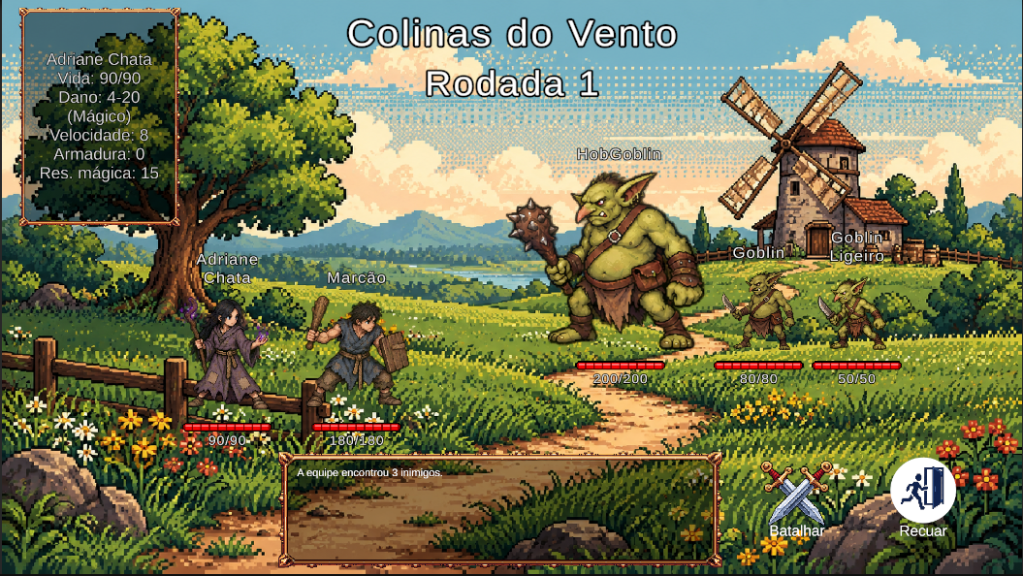
Fonte: captura do protótipo, fornecida pelos autores
O mapa da Figura 7 reúne os destinos e permite acompanhar o envio, a chegada e os relatórios das regiões. A vitória conquista a área e libera novos destinos conforme suas dependências. A equipe inicia o retorno, e as recompensas da batalha entram no inventário ao final desse percurso. A região conquistada passa a exigir decisões de coleta e defesa.
Figura 7 — Mapa de exploração e seleção de destinos
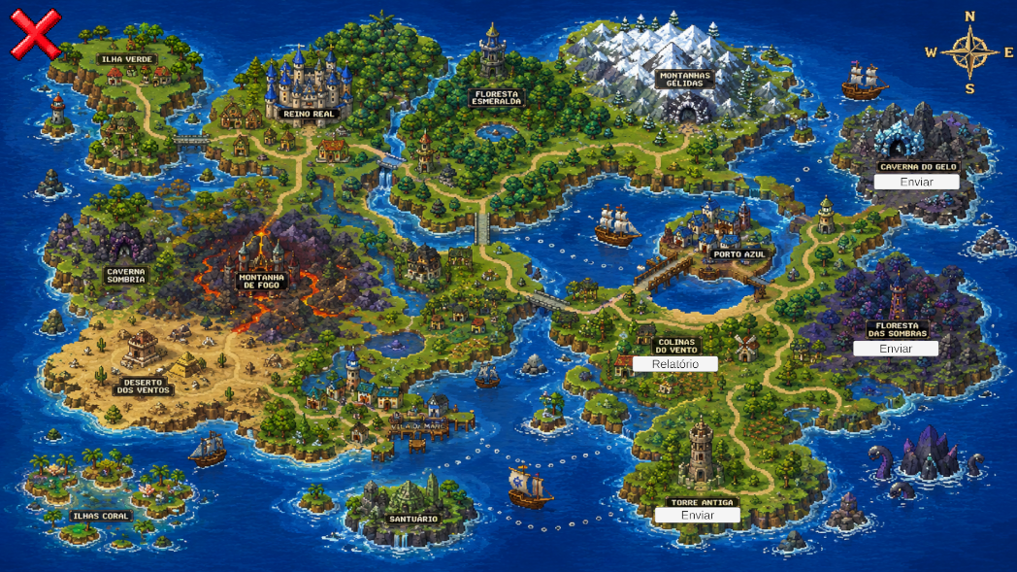
Fonte: captura do protótipo, fornecida pelos autores
Os exploradores são trabalhadores dedicados à coleta, enquanto os aventureiros participam dos combates e da guarda. Cada nível da Construção de Exploradores amplia em uma unidade a capacidade compartilhada entre as regiões. Os trabalhadores alocados realizam coletas em ciclos, com recursos e quantidades sorteados conforme o local. Os materiais ficam acumulados na região até o comando Transportar transferi-los para o inventário da vila.
O relatório da Figura 8 mostra os exploradores alocados e disponíveis, a guarda e o tempo até o próximo ataque. Nos recursos, D indica o acumulado para transporte e T, o máximo possível por ciclo, sem representar um limite de armazenamento. O painel permite enviar ou retirar exploradores e definir a guarda. A coleta pausa durante ataques pendentes; uma região atacada sem guarda é perdida, juntamente com os exploradores nela alocados.
Figura 8 — Relatório da região e gestão de exploradores
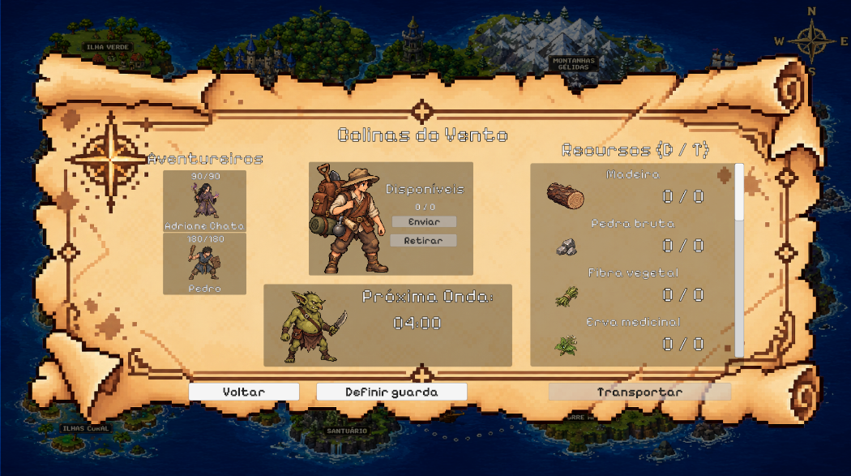
Fonte: captura do protótipo, fornecida pelos autores

4.4. Retomada da partida
Ao voltar, o jogador pode consultar quanto há para recolher e quanto falta para a próxima onda. Para calcular a renda, o jogo mede o tempo desde a última atualização e considera a parte que ainda cabe nas 24 horas permitidas entre coletas. A produção do Mercado Local nesse intervalo aparece como prévia. Quando o jogador confirma uma coleta com crédito positivo, recebe a parte inteira do valor. A fração fica acumulada, e o limite de tempo começa a contar de novo.
Na campanha, o jogo recupera a agenda de ataques e o contador que estavam salvos. A contagem continua a partir desse ponto enquanto a sessão está aberta. Assim, o jogador pode encontrar renda adicional e ainda ter tempo de usá-la na preparação do portão.

4.5. Verificação dos comportamentos de retorno
Os testes usaram a revisão 9abb425, de 9 de novembro de 2026, com as alterações para isolar os salvamentos e os novos cenários de retorno. Os 23 casos executados foram aprovados. Oito avaliaram a retomada, cinco verificaram a persistência da campanha e dez trataram da recuperação de dados salvos. A Tabela 1 reúne os oito cenários de retomada.
Tabela 1 — Valores esperados e observados nos cenários de retomada
Cenário | Esperado | Observado | Resultado
Retomada imediata | 0 de imposto | 0 de imposto | Aprovado
6 minutos de ausência | 120 de imposto | 120 de imposto | Aprovado
23h59min59s de ausência | 28.799 de imposto | 28.799 de imposto | Aprovado
24 horas de ausência | 28.800 de imposto | 28.800 de imposto | Aprovado
48 horas de ausência | 28.800 de imposto | 28.800 de imposto | Aprovado
2 horas de ausência com 23h30 de acúmulo já usadas | Acréscimo de 600 | Acréscimo de 600 | Aprovado
Novo carregamento após a coleta, sem avanço do relógio | Crédito adicional de 0 e saldo de 1.120 | Crédito adicional de 0 e saldo de 1.120 | Aprovado
Campanha retomada após 48 horas simuladas | 132,75 s até a onda | 132,75 s até a onda | Aprovado
Fonte: elaboração própria a partir do relatório XML do Unity Test Framework
Com 24 ou 48 horas de ausência, o jogador teve o mesmo valor para recolher. O caso com parte do limite já usada mostrou que o restante disponível também era preservado ao trocar de sessão. Depois da coleta, uma nova abertura manteve o saldo sem repetir o crédito. No cenário da campanha, o tempo até a onda continuou igual ao que havia sido registrado.
As Figuras 9 a 11 apresentam o cenário de seis minutos do ponto de vista da interface. O serviço calculou os valores em sessões isoladas e um cenário de captura apresentou cada estado na mesma vista do Centro. A sequência começa no estado salvo, com saldo de 1.000 e nenhum imposto disponível.
Figura 9 — Estado salvo antes da retomada simulada
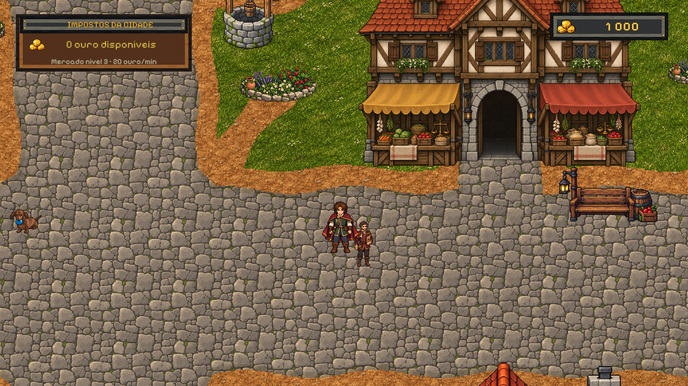
Fonte: elaboração própria, captura da interface do protótipo em cenário controlado
A Figura 10 mostra 120 unidades disponíveis após a ausência simulada. O saldo continua em 1.000 até o jogador recolher os impostos.
Figura 10 — Impostos disponíveis após seis minutos simulados
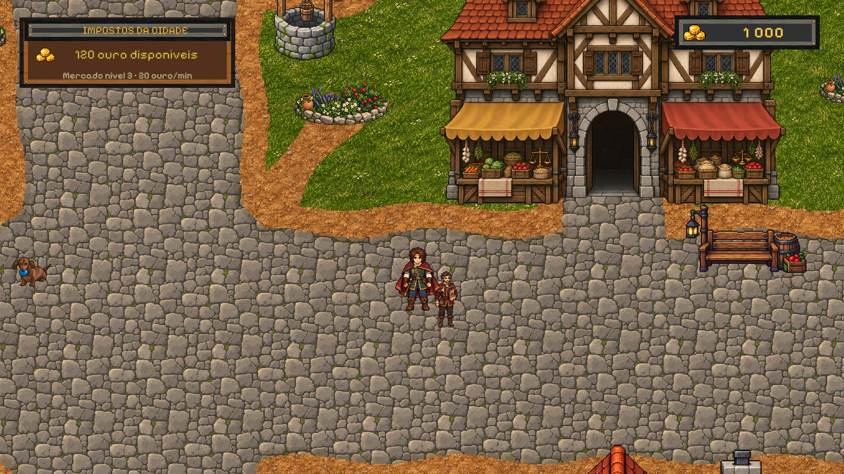
Fonte: elaboração própria, captura da interface do protótipo em cenário controlado
A Figura 11 mostra a confirmação da coleta e o saldo de 1.120. Esse é o valor que fica disponível para a próxima decisão de investimento.
Figura 11 — Saldo após a coleta de impostos
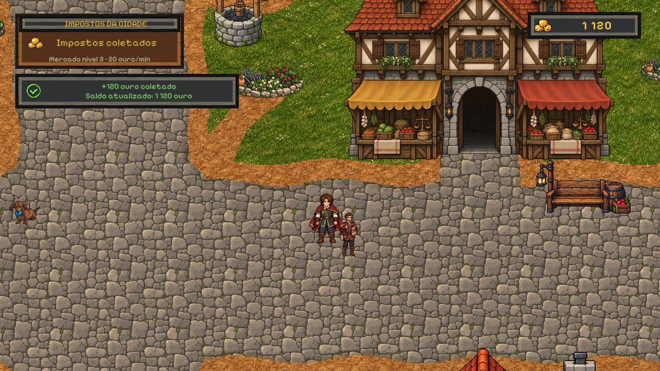
Fonte: elaboração própria, captura da interface do protótipo em cenário controlado

4.6. Discussão e limites da avaliação
A divisão por cenas funcionou para desenvolver interfaces e regras locais. A integração do Centro com o Portão mostrou quando a equipe precisava trabalhar sobre a mesma regra. Recolher impostos, comprar tropas e contratar aventureiros são ações diferentes, mas todas mexem com o mesmo ouro. O contrato registrou as decisões de integração, e a sessão compartilhada deu às três cenas uma fonte comum para consultar e atualizar o saldo. A relação entre escolhas de design e divisão do trabalho também aparece no caso estudado por Poulsen e Wirman (2024).
Uma regra de tempo comum para toda a partida teria efeitos diferentes na renda e na defesa. No protótipo, o ouro considera parte da ausência, e o tempo de preparação da onda fica disponível para a próxima sessão. Os testes reproduziram essas situações e verificaram a persistência dos dados. A avaliação cobre esse trecho da experiência. O percurso completo inclui ainda circular pela vila, recrutar e explorar regiões ao longo da campanha.
A análise de gestão reflete o trabalho de uma única equipe. O Git registra as alterações e o Trello ajuda a identificar o escopo das tarefas. Algumas decisões tomadas em reunião foram reconstituídas pelos próprios desenvolvedores. Os resultados de retorno vêm de sessões simuladas no editor. A confirmação no executável, com encerramento e reabertura do jogo, fica para uma próxima etapa.

5. Conclusão
O protótipo reúne a gestão da economia, a defesa dos portões, a contratação e a exploração. A equipe conseguiu desenvolver cenas em paralelo e usar as reuniões e os cartões para acompanhar as entregas. Quando as mecânicas passaram a disputar o mesmo ouro ou depender dos mesmos itens, foi preciso combinar as regras e centralizar os dados da partida. A integração do saldo é o exemplo mais claro dessa mudança no trabalho.
Para um jogo pensado para várias sessões, definir o que o jogador faz em cada área ajuda a decidir quais dados devem ser compartilhados entre cenas e recuperados quando ele volta. A vila usa a ausência para calcular a renda e guarda o tempo que faltava para preparar a defesa. Os cenários avaliados confirmaram esses dois comportamentos nas condições simuladas.
O estudo registra como essas decisões foram tomadas e onde a divisão de tarefas precisou de coordenação. Uma próxima etapa é acompanhar uma partida pelo executável, da preparação da vila ao encerramento e à reabertura, para observar as mecânicas na sequência em que o jogador as usa.
REFERÊNCIAS
ALHARTHI, Sultan A. et al. Playing to wait: a taxonomy of idle games. In: CHI CONFERENCE ON HUMAN FACTORS IN COMPUTING SYSTEMS, 2018, Montreal. Proceedings [...]. New York: Association for Computing Machinery, 2018. Art. 621. DOI: 10.1145/3173574.3174195.
CARRIJO, Gabriel F. et al. Uma revisão sistemática de literatura acerca de Game Design Documents, uma proposta para a criação de um roteiro de jogo otimizado. In: SIMPÓSIO BRASILEIRO DE JOGOS E ENTRETENIMENTO DIGITAL, 22., 2023, Rio Grande. Anais Estendidos [...]. Porto Alegre: Sociedade Brasileira de Computação, 2023. p. 43–53. Disponível em: https://sol.sbc.org.br/index.php/sbgames_estendido/article/download/27796/27606/. Acesso em: 10 nov. 2026.
JAGEX. Melvor Idle version 1.0 launches on PC and mobile. Cambridge, 18 nov. 2021. Disponível em: https://www.jagex.com/news/melvor-idle-version-1-0-launches-on-pc-and-mobile. Acesso em: 10 nov. 2026.
KULTIMA, Annakaisa; OJANEN, Riina; NYLUND, Niklas. Noita: a long journey of a game idea. Transactions of the Digital Games Research Association, v. 7, n. 1, p. 155–181, 2024. DOI: 10.26503/todigra.v7i1.2186.
MELVOR IDLE. Major update: Township rework, v1.1.2. Steam, 11 abr. 2023. Disponível em: https://steamcommunity.com/games/1267910/announcements/detail/3700311793101067361. Acesso em: 10 nov. 2026.
MICROSOFT. DateTimeOffset.ToUnixTimeSeconds Method. Microsoft Learn, [s.d.]. Disponível em: https://learn.microsoft.com/en-us/dotnet/api/system.datetimeoffset.tounixtimeseconds. Acesso em: 10 nov. 2026.
MICROSOFT. Testando com FakeTimeProvider. Microsoft Learn, 11 mar. 2026. Disponível em: https://learn.microsoft.com/pt-br/dotnet/core/extensions/timeprovider-testing. Acesso em: 10 nov. 2026.
PECORELLA, Anthony. The math of idle games, part I. Game Developer, 13 out. 2016. Disponível em: https://www.gamedeveloper.com/design/the-math-of-idle-games-part-i. Acesso em: 10 nov. 2026.
POLITOWSKI, Cristiano et al. Game industry problems: an extensive analysis of the gray literature. Information and Software Technology, v. 134, art. 106538, 2021. DOI: 10.1016/j.infsof.2021.106538.
POULSEN, Mark Staun; WIRMAN, Hanna. Creative-rational tensions in game development: a Danish case study on team collaboration. Transactions of the Digital Games Research Association, v. 7, n. 1, p. 89–124, 2024. DOI: 10.26503/todigra.v7i1.2184.
RUNESON, Per; HÖST, Martin. Guidelines for conducting and reporting case study research in software engineering. Empirical Software Engineering, v. 14, p. 131–164, 2009. DOI: 10.1007/s10664-008-9102-8.
UNITY TECHNOLOGIES. Cuphead. Made with Unity, [s.d.]a. Disponível em: https://unity.com/made-with-unity/cuphead. Acesso em: 10 nov. 2026.
UNITY TECHNOLOGIES. Hollow Knight. Made with Unity, [s.d.]b. Disponível em: https://unity.com/made-with-unity/hollow-knight. Acesso em: 10 nov. 2026.
UNITY TECHNOLOGIES. Test Framework. Unity 6.3 User Manual, [s.d.]c. Disponível em: https://docs.unity.com/en-us/engine/6000.3/manual/packages-list/packages-all/pack-core/com-unity-test-framework. Acesso em: 10 nov. 2026.
UNITY TECHNOLOGIES. Time.unscaledDeltaTime. Unity 6.3 Scripting API, [s.d.]d. Disponível em: https://docs.unity.com/en-us/engine/6000.3/script-reference/unityengine/time/unscaleddeltatime. Acesso em: 10 nov. 2026.

